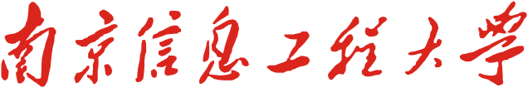

本科生毕业论文(设计)



题 目 基于seq2seq模型的对话机器人

学生姓名 陈煜翔

学 号 20178314057

学 院 计算机与软件学院

专 业 信息安全

指导教师 闫雷鸣

二〇二〇年 6 月 19 日
目 录

- 环境搭建……………………………………………………………5
  - Python环境……………………………………………………………………………5
    - Anconda 简介……………………………………………………………………5
    - Miniconda安装…………………………………………………………………5
  - CUDA安装………………………………………………………………………………5
    - CUDA简介…………………………………………………………………………5
    - CUDA安装…………………………………………………………………………6
  - Pytorch安装……………………………………………………………………………7
    - Pytorch简介……………………………………………………………………7
    - Pytorch安装……………………………………………………………………7
- 项目结构……………………………………………………………8
- 模型设计……………………………………………………………8
  - Seq2seq模型简介………………………………………………………………………8
  - Encoder模型…………………………………………………………………………10
  - Decoder模型…………………………………………………………………………11
- 训练…………………………………………………………………11
  - 训练环境………………………………………………………………………………11
  - 训练过程………………………………………………………………………………11
    - 加载数据………………………………………………………………………11
    - 加载词向量模型………………………………………………………………12
    - 设置参数………………………………………………………………………12
    - 开始训练………………………………………………………………………13
    - 保存中间训练结果……………………………………………………………13
    - 训练结果测试…………………………………………………………………14
参考文献………………………………………………………………15

基于Seq2Seq模型的对话机器人

陈煜翔
南京信息工程大学计算机与软件学院，江苏 南京 210044

摘要：随着深度学习技术的不断发展，深度学习技术被越来越多的行业领域应用。最早的应用领域之一便有自然语言处理。相较于之前的检索技术的聊天机器人，基于深度学习技术的机器人可扩展性，对话的灵活性都有了极大的提升，而且开发效率也大大提升。目前在对话机器人领域中Seq2seq模型是最为常用的深度学习模型。本文将基于Seq2seq模型使用Pytorch编写实现对话机器人。
关键词：深度学习，人工智能，机器学习

Seq2seq Based Chatbot Built with PyTorch

Chen Yuxiang
School of computer and software，NUIST，Nanjing 210044，China

Abstract：With the continuous development of deep learning technology, deep learning technology has been applied in more and more industries. One of the earliest applications is natural language processing. Compared with the previous chat robot based on retrieval technology, the robot based on deep learning technology has greatly improved the scalability, the flexibility of dialogue, and the development efficiency. At present, seq2seq model is the most commonly used deep learning model in the field of dialogue robot. In this paper, based on the seq2seq model, a dialogue robot is implemented by using python.
Key words：Deep learning, artificial intelligence, machine learning

- 环境搭建
  - Python环境
    - Anconda简介
Anaconda指的是一个开源的Python发行版本，其包含了conda、Python等180多个科学包及其依赖项。 因为包含了大量的科学包，Anaconda 的下载文件比较大（约 531 MB），如果只需要某些包，或者需要节省带宽或存储空间，也可以使用Miniconda这个较小的发行版（仅包含conda和 Python）。
    - 环境部署
本文使用Anconda（实际轻量级的miniconda）管理所有虚拟环境。首先使用命令行创建本文将要使用的Python环境，命名为deeplearn环境，使用的Python版本为3.7。
创建环境所使用的命令

查看环境是否创建成功，使用如下命令：
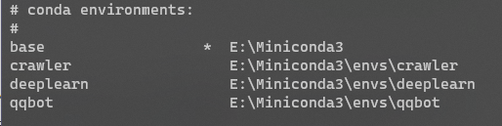
查看目前存在的环境
使用如下命令激活环境：
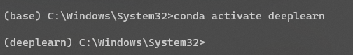
激活环境
  - CUDA安装
    - CUDA简介
CUDA：Compute Unified Device Architecture，统一计算设备架构，CUDA™是一种由NVIDIA推出的通用并行计算架构，该架构使GPU (Graphics processing unit) 能够解决复杂的计算问题。它包含了CUDA指令集架构（ISA）以及GPU内部的并行计算引擎。
CUDA 即是 NVIDIA 的 GPGPU 模型，它使用C语言为基础
    - CUDA安装
前往英伟达开发者官网（https://developer.nvidia.com/cuda-toolkit）根据系统版本下载对应的安装文件。
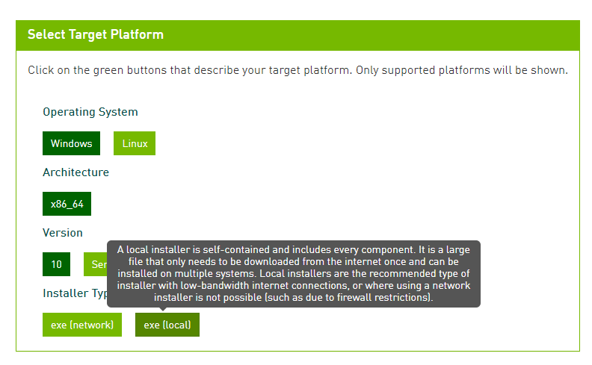
版本选择界面
下载好对应版本之后安装，使用自定义安装去除掉一些暂时不需要用掉的组件。加快安装速度。之后点击下一步开始安装，等待安装完成即可。
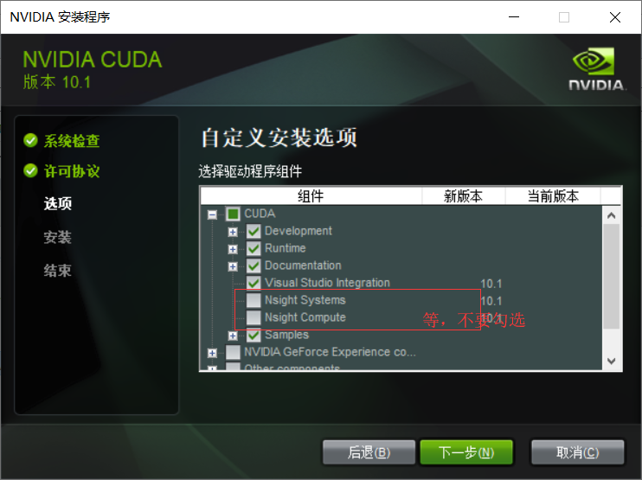
自定义安装页面
  - Pytorch安装
    - Pytorch简介
PyTorch是一个开源的Python机器学习库，基于Torch，用于自然语言处理等应用程序。
2017年1月，由Facebook人工智能研究院（FAIR）基于Torch推出了PyTorch。它是一个基于Python的可续计算包，提供两个高级功能：1、具有强大的GPU加速的张量计算（如NumPy）。2、包含自动求导系统的的深度神经网络。
PyTorch的前身是Torch，其底层和Torch框架一样，但是使用Python重新写了很多内容，不仅更加灵活，支持动态图，而且提供了Python接口。它是由Torch7团队开发，是一个以Python优先的深度学习框架，不仅能够实现强大的GPU加速，同时还支持动态神经网络，这是很多主流深度学习框架比如Tensorflow等都不支持的。
PyTorch既可以看作加入了GPU支持的numpy，同时也可以看成一个拥有自动求导功能的强大的深度神经网络。除了Facebook外，它已经被Twitter、CMU和Salesforce等机构采用

    - Pytorch安装
前往Pytorch官网（https://pytorch.org/）根据对应的系统版本，CUDA版本，所使用的python虚拟环境管理工具，了解响应的安装方法。了解到安装命令：
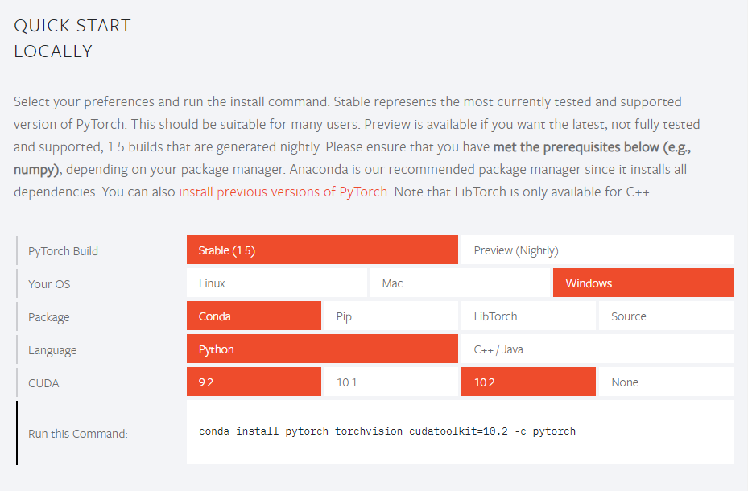
安装命令勾选界面
复制粘贴命令到Miniconda命令行敲击回车
命令行界面截图
等待命令回滚安装完毕。如果期间下载失败可以重试。多次下载失败可以尝试更换conda源为国内的中科大源。
- 项目结构
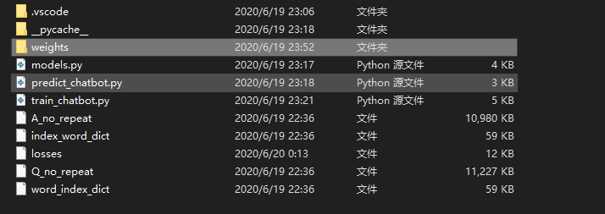
- .vscode Visual Code文件夹配置存储目录
- __pycache__ Python运行缓存目录
- weight 训练生成模型存储目录
- models.py 模型代码
- predit_chatbot.py 模型预测代码
- train_chatbot.py 模型训练代码
- A_no_repeat 去重后的答语数据集
- Q_no_repeat 去重后的问句数据集
- Losses 训练过程中的loss记录文件
- word_index_dict 词向量文件
- 模型设计
  - Seq2seq模型简介
Seq2Seq模型是RNN最重要的一个变种：N vs M（输入与输出序列长度不同）。
这种结构又叫Encoder-Decoder模型。
原始的N vs N RNN要求序列等长，然而我们遇到的大部分问题序列都是不等长的，如机器翻译中，源语言和目标语言的句子往往并没有相同的长度。为此，Encoder-Decoder结构先将输入数据编码成一个上下文向量c：
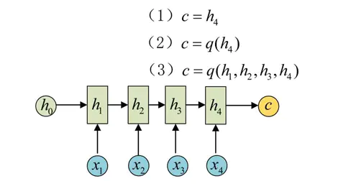
上下文向量C
得到c有多种方式，最简单的方法就是把Encoder的最后一个隐状态赋值给c，还可以对最后的隐状态做一个变换得到c，也可以对所有的隐状态做变换。拿到c之后，就用另一个RNN网络对其进行解码，这部分RNN网络被称为Decoder。具体做法就是将c当做之前的初始状态h0输入到Decoder中：
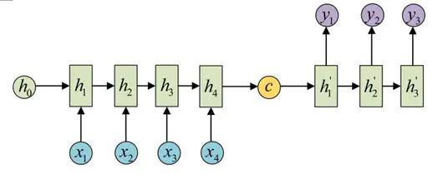
将C传入Decoder中

还有一种做法是将c当做每一步的输入：
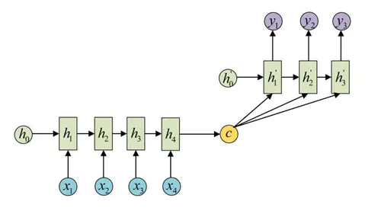
将c作为每一步的输入

由于这种Encoder-Decoder结构不限制输入和输出的序列长度，因此应用的范围非常广泛

  - Encoder
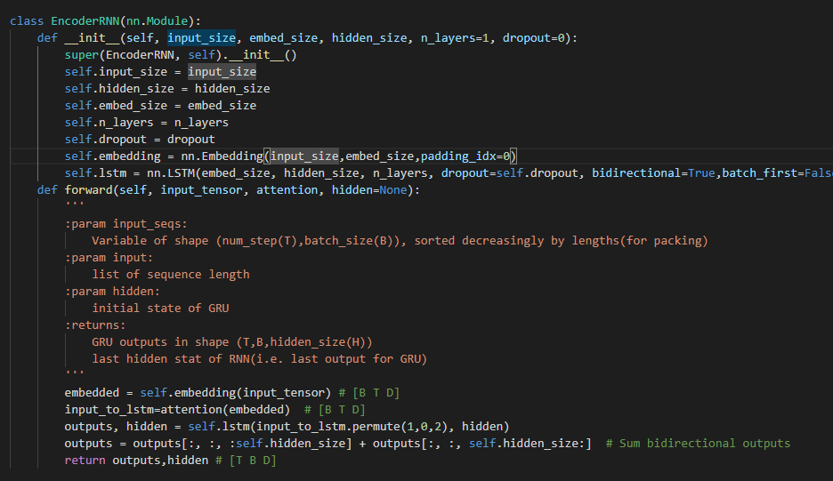
Encoder代码截图
使用从Pytorch中定义好的EncoderRNN模型基类继承来编写我们的Encoder 模型。定义传递函数forward

  - Decoder
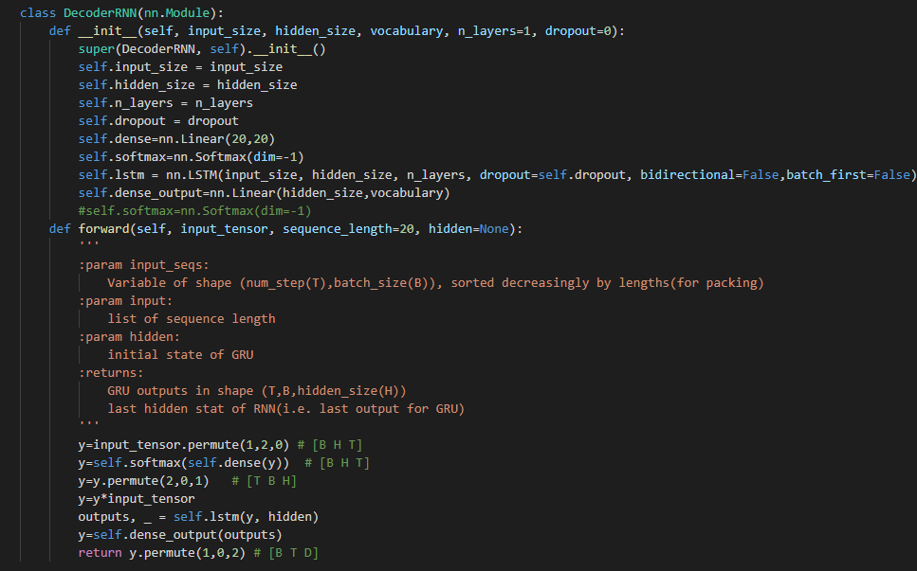
Decoder模型代码截图
同样使用Pytorch中定义好的基类DecorderRNN模型来定义我们的Decoder类，重写forward函数。

- 训练
  - 训练环境
本次训练所使用的电脑配置如下
- CPU Intel Core i5 8300H
- GPU Nvidia Geforce GTX 1050Ti
  - 训练过程
    - 加载数据
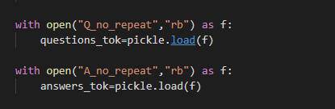
数据加载代码截图

从本地文件中以二进制方式读取文件预处理完成的问句和答语数据。问句和大雨主句中的每一行都是一一对应的。并且已经被处理成了pytorch自带的数据模型。可以实现更快的数据读取，提升训练效率。
    - 加载词向量模型
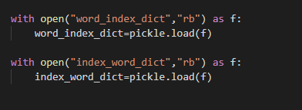
加载词向量模型代码
从本地文件中加载处理好的词向量模型。

    - 设置参数
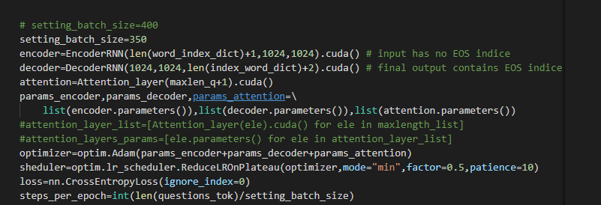
设置参数部分代码截图
设置单次训练的batch size。由于本机器的硬件问题，大小设置不得大于400。
接下声明定义好的Encoder 以及Decoder模型。传入一系列的相关参数。这里我们使用词向量模型总长度+1为RNN网路数据维度大小。设置隐藏层hidden_size为1024，设置输入词向量维度为1024。使用默认的RNN网络堆叠1。并将该网络加载到CUDA运行的GPU中。
同理，定义好Decoder模型，在Seq2seq模型中，Encoder和Decoder两个模型其实可以理解为两个称中心对称的RNN网络模型。所以Decoder的参数和Encoder的参数顺序刚好相反。同样，在完成参数设置后使用cuda()函数将其载入GPU中。
接下来定义一个Attention_layer来提供一些基础的训练过程中数据可视化的接口
定义优化器，以及优化学习效率器。使用交叉熵损失函数作为损失函数。并设定好步进步长为总数据集大小除以单次训练的Batch size。

    - 开始训练
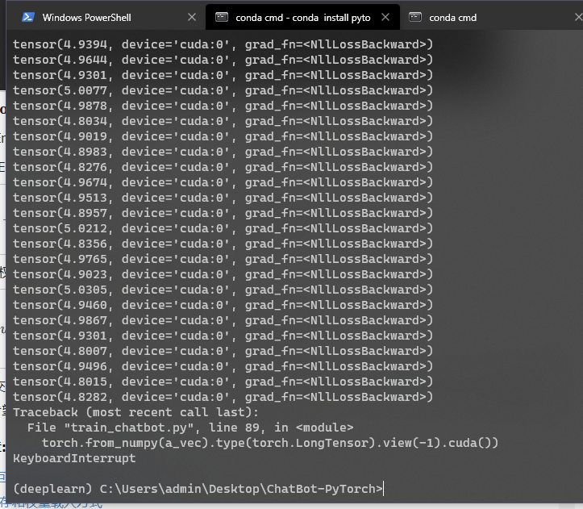
训练过程截图
经过约一个小时的训练之后模型的损失率降到了4.8左右。下降速度较慢。预计完整的训练时间可能要在数小时之后才可以达到满意效果

    - 保存中间训练模型结果
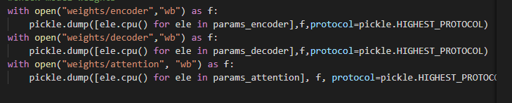
保存网络权重代码截图
训练过程中每完成一次epoch保存一次神经网络权重。

    - 模型效果预测

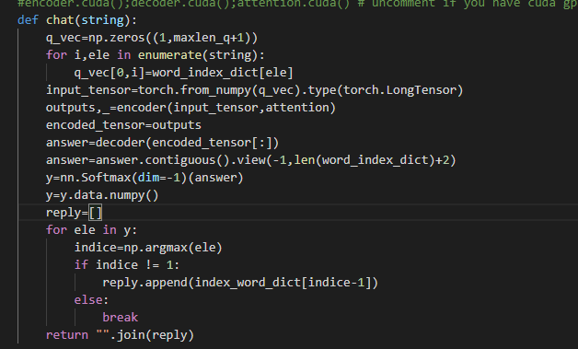
模型预测部分代码截图
将训练好的神经网络权重读取加载完成，以及词向量模型加载之后，用户输入问句，将问句先经过词向量处理成可供神经网络识别认知的数据矩阵传入Encoder模型，再将输入Encoder模型输入结果经过Decoder模型解码得到神经网络针对用户输入所作出的预测答语。我们从中选择了置信度做高的一个回答返回。
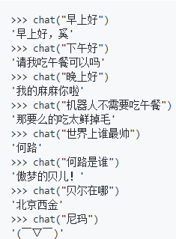
模型效果截图

参考文献：
- seq2seq：https://arxiv.org/pdf/1409.3215.pdf
- Pytorch 文档：https://pytorch-cn.readthedocs.io/zh/latest/
- Tensorflow seq2seq 对话机器人：https://blog.csdn.net/qinliuqin/article/details/84245208

